**USPRAWNIANIE MOTORYKI MAŁEJ – ZABAWY MANIPULACYJNE**

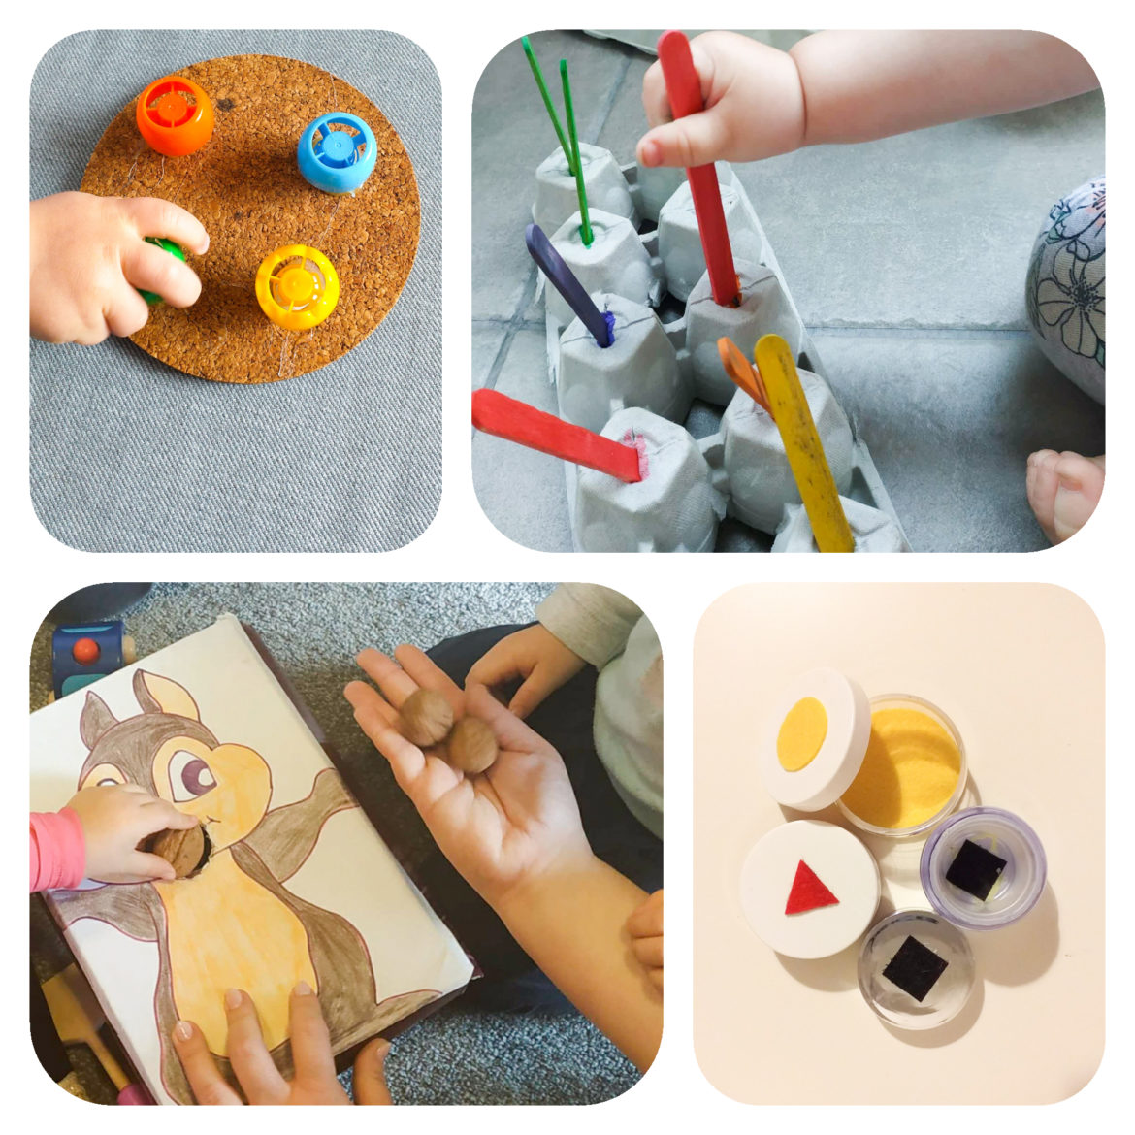

Zabawy manipulacyjne to taki typ zabaw, gdzie główną rolę odgrywają dłonie i paluszki. To wszystkie zabawy, które polegają na manipulowaniu przedmiotami. Co mają na celu? Przede wszystkim usprawniają motorykę małą czyli sprawność dłoni i palców. Oczywiście, zabawy manipulacyjne można śmiało łączyć z innymi typami zabaw. Przy okazji ćwiczenia motoryki możemy doskonalić rozpoznawanie kolorów albo wprowadzić elementy sensoryczne i równocześnie stymulować rozwój zmysłów.

Mam dla Was kilka przykładów zabaw manipulacyjnych, które w ostatnim czasie spodobały się naszym żłobkowiczom. To takie sprawdzone przez nas zabawy, które budzą zainteresowanie większości dzieciaków. W sam raz dla dzieci w wieku żłobkowym, do wykorzystania zarówno w żłobku, jak i w domu.

### Karmienie wiewiórki

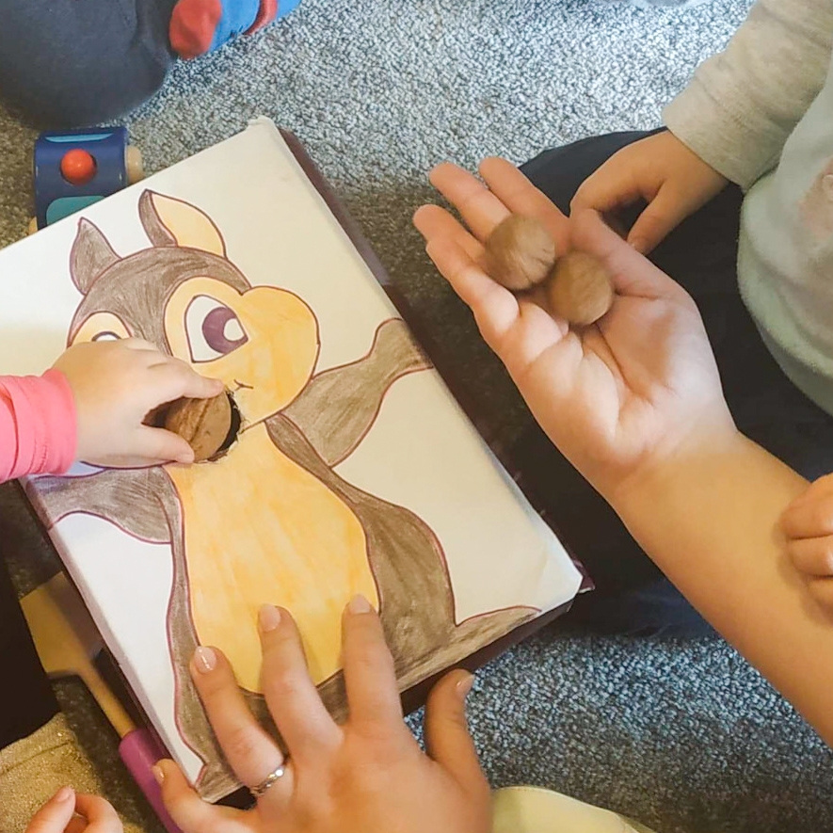

Do wykonania potrzebujemy: pudełko po butach, obrazek wiewiórki, orzeszki. Obrazek przyklejamy na pudełko, w miejscu buzi wycinamy otwór i gotowe. Dzieciaki mogą karmić wiewiórkę wrzucając orzeszki rączkami lub wkładając łyżeczką. Ta druga wersja bardzo podoba się głównie dwulatkom, ale czasami też młodszym maluchom. Oczywiście zamiast wiewiórki można użyć innego zwierzątka – to już tylko kwestia kreatywności.

### Kreatywne pudełeczka

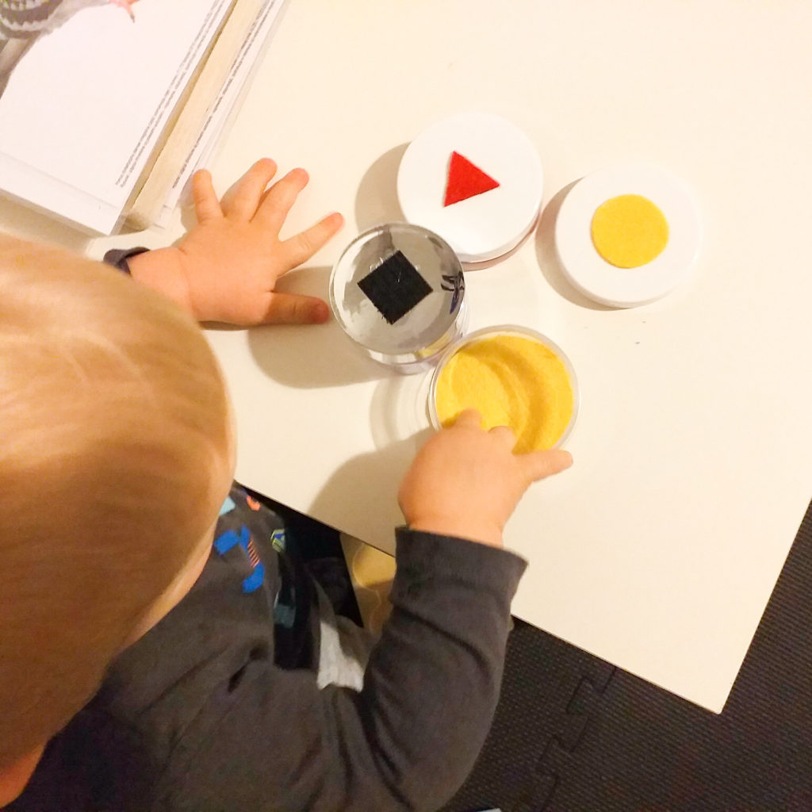

To jest właśnie przykład połączenia dwóch typów zabaw – manipulacyjnej i sensorycznej. Odkręcanie i zakręcanie pudełek to świetne ćwiczenie dla sprawności dłoni, z kolei w środku dziecko znajduje różne faktury, które oddziałują na zmysł dotyku. Dodatkowo można wprowadzić element zabawy poznawczej w postaci np. dopasowywania kolorów – tak jak na zdjęciu. Żeby zrobić takie pudełeczka będziecie potrzebować: pudełka po kremach, klej na gorąco, różne faktury/materiały. Tak na prawdę, same pudełka po kremach, jedynie umyte, bez żadnych dodatkowych zabiegów, również są bardzo wartościową zabawką. W naszym kąciku kosmetycznym mamy mnóstwo różnych pudełeczek po kremach i są to jedne z najbardziej lubianych zabawek w żłobku.

### Kolorowe patyczki

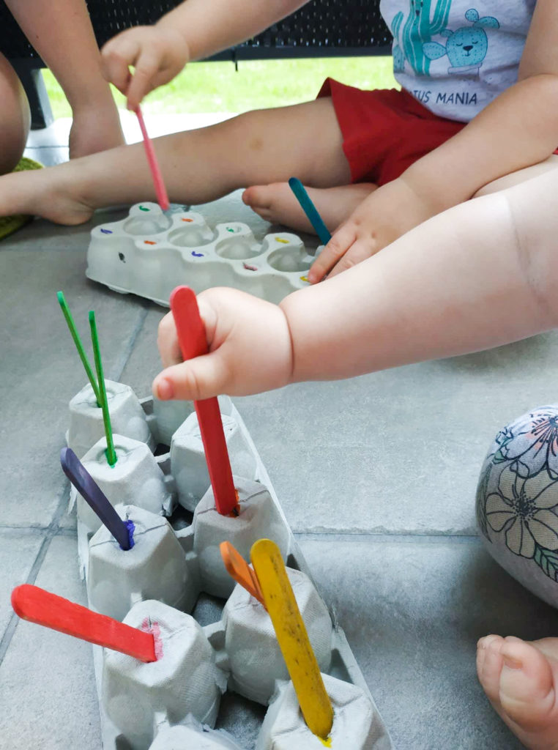

Kolorowe patyczki, wytłoczki po jajkach i zabawa gotowa. Nożyczkami wycinamy otworki i malujemy na kolory odpowiadające kolorom patyczków. Takie kolorowe patyczki można kupić przez Internet.

### Wieszanie prania

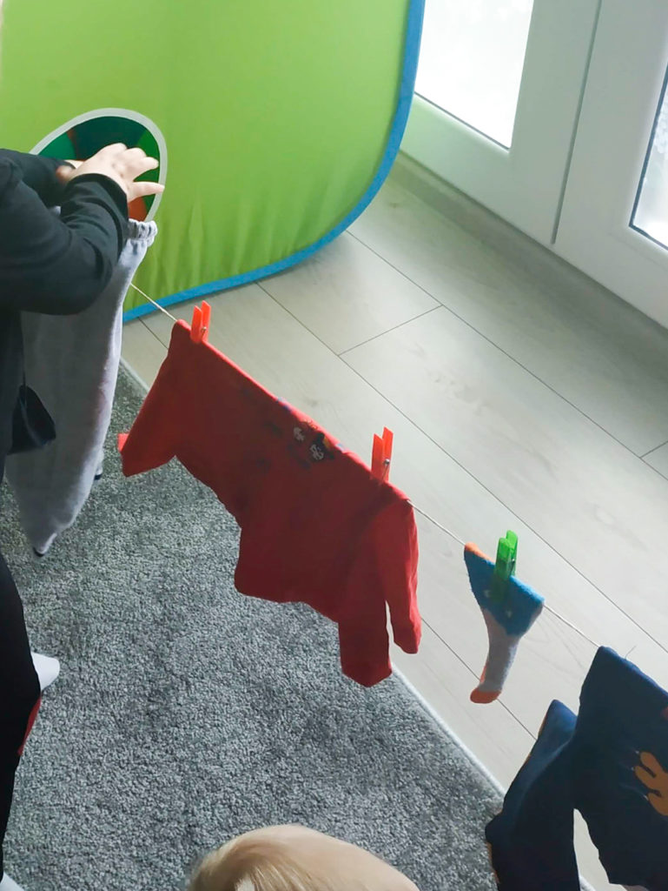

Wystarczy sznurek, klamerki i ciuszki różnego rodzaju. Zabawa raczej dla starszych, przynajmniej dwuletnich dzieci, ale maluchy z powodzeniem mogą przewieszać pranie przez sznurek bez zapinania klamerek. Żeby dodać zabawie atrakcyjności, zrobiliśmy wcześniej „pranie” używając kartonowej pralki, ale nie jest to konieczne.

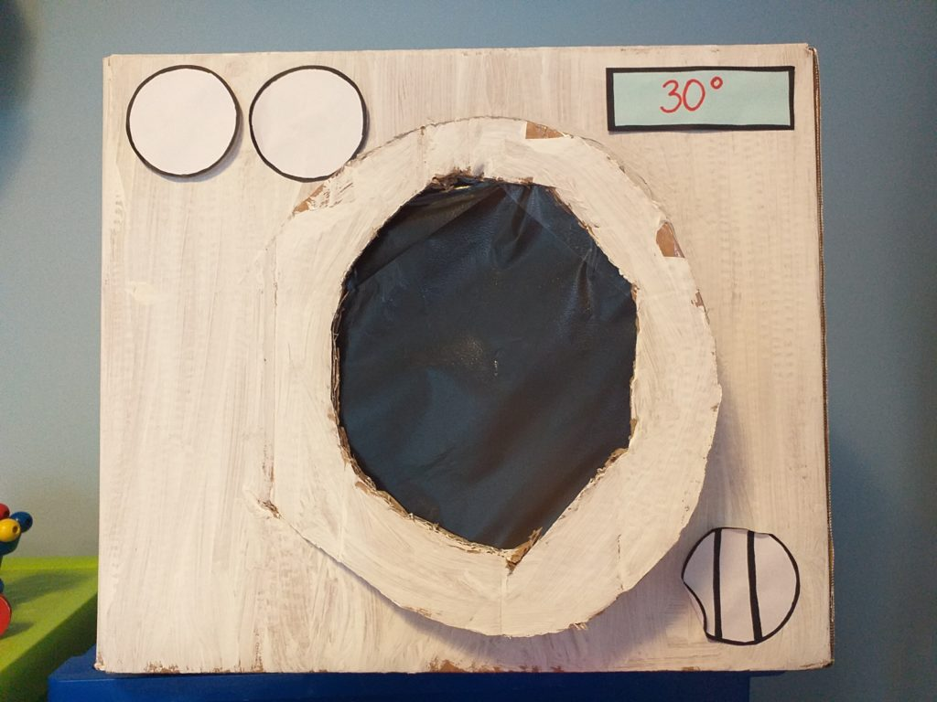

## Skarbonka

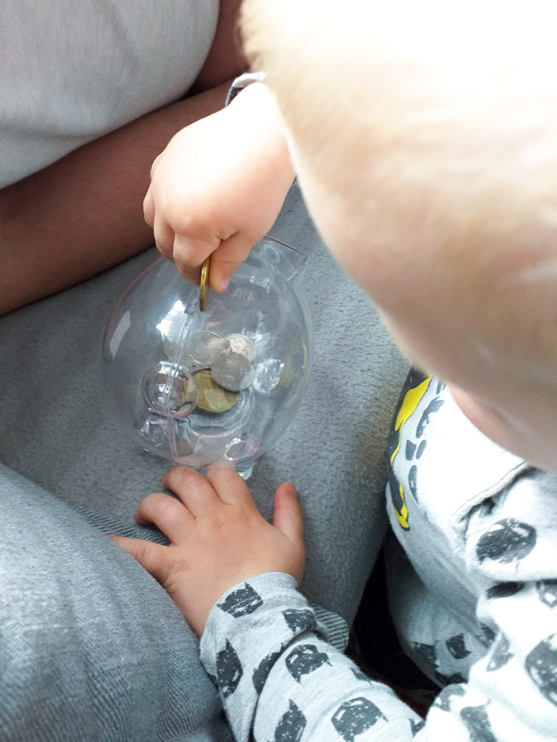

Najłatwiejsza zabawa w przygotowaniu, bo właściwie żadnego przygotowania nie potrzebuje. Dobrze jest użyć monet obcych walut np. Euro ponieważ są większe, przez co maleje ryzyko, że dziecko jakąś połknie. Ale złotówki też się nadadzą.

### Pudełko skarbów

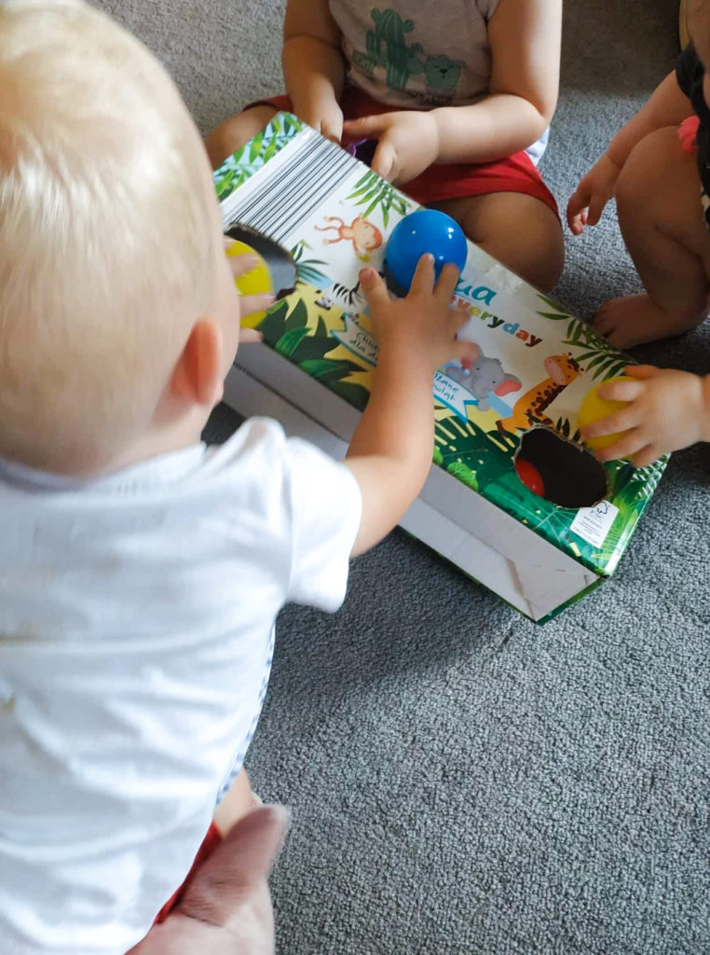

Do przygotowania potrzebujemy jedynie kartonowego pudełka. Świetnie się sprawdza pudełko po pieluszkach jednorazowych lub mokrych chusteczkach, jak to na zdjęciu. Wycinamy kilka otworów różnej wielkości, a w środku chowamy zabawki. Dzieci wyjmują je przez dziurki, świetnie się przy tym bawiąc. Później można je zachęcić, żeby wrzucały zabawki z powrotem do pudełka. Fajnie sprawdzą się w tej zabawie również małe kolorowe piłeczki.

### Kolorowe nakrętki

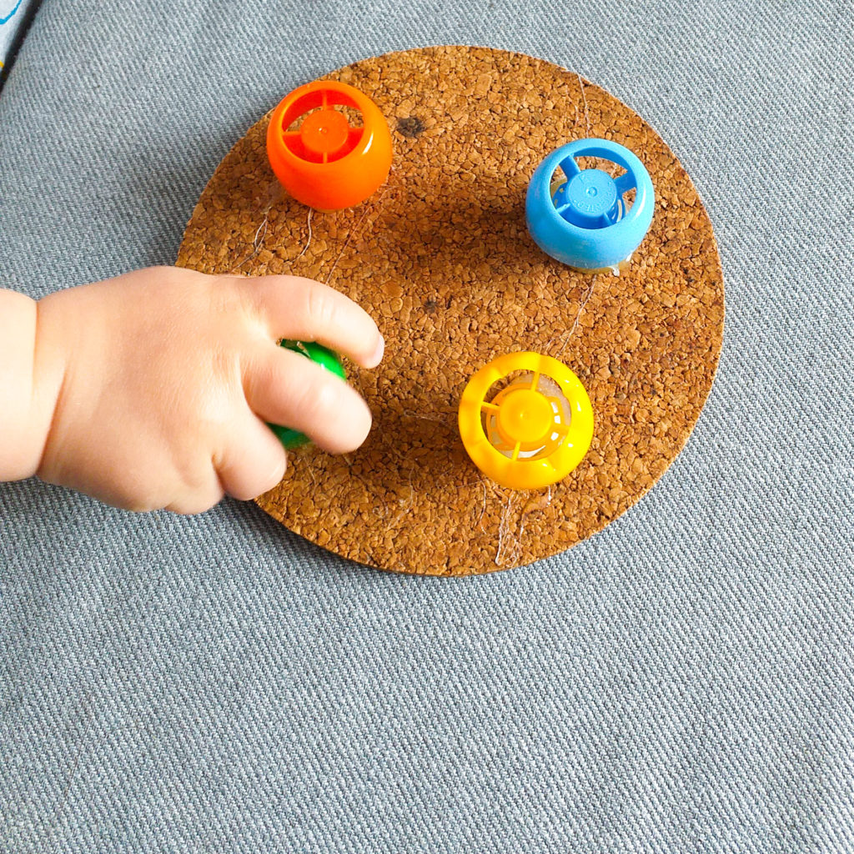

Nakrętki z tubek owocowych i podkładka. U nas jest to podkładka pod garnek, ale można użyć czegoś innego np. deseczki lub kawałka kartonu. Nakrętki są przyklejone klejem na gorąco. To kolejna propozycja, w której możemy wprowadzić doskonalenie rozpoznawania i segregowania kolorów.